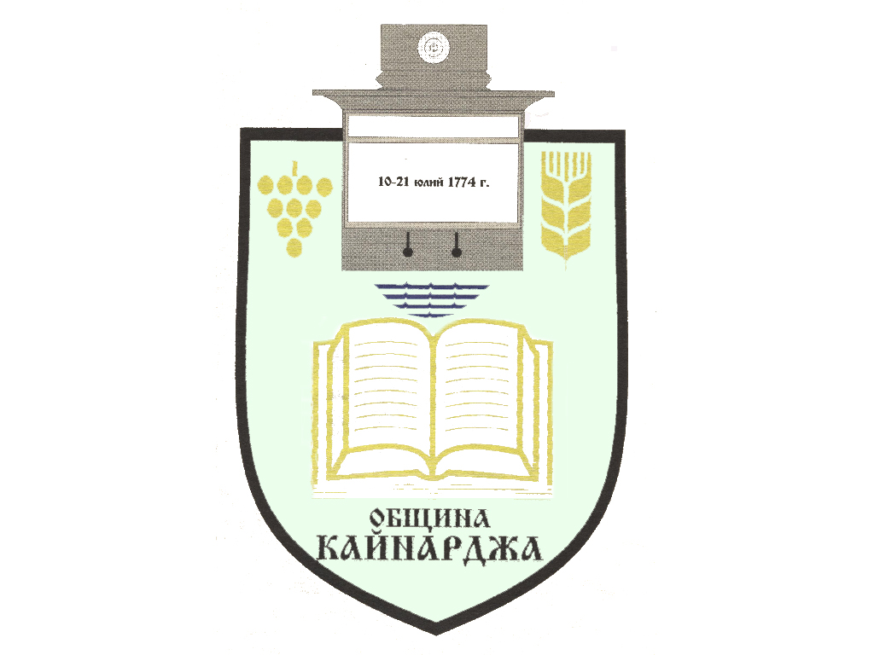

ОБЩИНСКИ СЪВЕТ-КАЙНАРДЖА

MUNICIPAL COUNCIL-KAYNARDZHA

Ул.”Димитър Дончев” 2 086798/356, факс 086798 / 461
7550 с.Кайнарджа, обл.Силистра e-mail:obs_kaynardja@abv.bg

ПОКАНА
На основание чл.23, ал.4, т.1 от ЗМСМА във връзка с чл.16, ал.1, т.1 от Правилника за организацията и дейността на Общински съвет Кайнарджа
С В И К В А М
заседание на Общински съвет Кайнарджа
На 26.02.2021 г./ петък / от 11.00 часа
в заседателната зала на Общинския съвет при следния
ДНЕВЕН РЕД:
- Отдаване под наем на част от имот-публична общинска собственост.
Внася: Кмета на общината
- Продажба на имот-частна общинска собственост в с.Зарник.
Внася: Кмета на общината
- Продажба на имот-сграда частна общинска собственост в с.Голеш.
Внася: Кмета на общината
- Продажба на имоти-частна общинска собственост в с.Голеш.
Внася: Кмета на общината
- Продажба на имоти-частна общинска собственост в с.Зарник и с.Голеш.
Внася: Кмета на общината
- Определяне на представител на Община Кайнарджа за участие в Общото събрание на Асоциацията по ВиК в област Силистра.
Внася: Кмета на общината
- Приемане на доклад за изпълнение на „Общински план на община Кайнарджа за подкрепа на интеграционните политики“ за 2020 година.
Внася: Кмета на общината
- Приемане на доклад и информация за изпълнение на дългосрочна и краткосрочна програма за насърчаване на използването на енергия от възобновяеми източници/ЗЕВИ/.
Внася: Кмета на общината
- Приемане на План за енергийна ефективност на община Кайнарджа за 2021 година и отчет за дейността на община Кайнарджа по закона за ЕЕ за 2020 година.
Внася: Кмета на общината
- Изказвания и питания.
На основание чл.49, ал.1, т.2 от ЗМСМА на 26.02.2021 год. от 10.00 часа ще заседава:
ПК по Бюджет, икономика, евроинтеграция, екология и нормативни актове:
- Йордан Милков Йорданов
- Костадин Стефанов Русев
- Даринка Йорданова Шарбанова
- Милена Стоянова Перчемлиева
- Айхан Февзи Али

На основание чл.49, ал.1, т.2 от ЗМСМА на 26.02.2021 год. от 10.00 часа ще заседава:

ПК по Общинска собственост, устройство на територията, законност и обществен ред, молби и жалби:
- Милена Стоянова Перчемлиева
- Сунай Невзатов Исмаилов
- Мехмед Ахмедов Ефраимов
- Добромир Добрев Ковачев
- Даринка Йорданова Шарбанова

В съответствие с чл.36, т.1 от ЗМСМА Ви каня да присъствате на заседанието на Общинския съвет. При промяна в епидемиологичната обстановка ще се спази чл.58а от Правилника за организацията и дейността на Общински съвет Кайнарджа и заседанието ще се проведе неприсъствено.

Председател на ОбС: Ивайло Петков

